PENGADILAN TINGGI AGAMA PADANG
Jl. By Pass KM 24 Anak Air, Telp. (0751) 7054806, Fax. (0751) 40537
Laman : www.pta-padang.go.id, surel : admin@pta-padang.go.id

PADANG - 25171

Nomor : W3-A/2283/OT.00/8/2021 20 Agustus 2021
Lampiran : 1 (satu) berkas
Perihal : Permintaan Usul Calon Peserta Pelatihan Kepemimpinan
Pengawas (PKP) Khusus Kepaniteraan Pengadilan Tahun 2022

Yth.
Ketua Pengadilan Se Sumatera Barat;

Assalamu’alaikum, Wr. Wb.
Berdasarkan surat Kepala Badan Penelitian dan Pengembangan Pendidikan dan Pelatihan Hukum dan Peradilan Mahkamah Agung RI Nomor 1394/Bld/S/8/2021 tanggal
12 Agustus 2021 perihal sebagaimana tersebut pada pokok surat, dengan ini kami sampaikan bahwa Mahkamah Agung RI akan menyelenggarakan Pelatihan Kepemimpinan Pengawas (PKP) Khusus Kepaniteraan Pengadilan Tahun 2022 yang dilaksakan mulai bulan Januari 2022.

Bagi aparatur yang ingin menjadi calon peserta pelatihan tersebut disampaikan :
- Mendaftar melalui link : http://bit.ly/PKP2022;
- Melaporkan keikutsertaan melalui link : https://s.id/UsulDiklatPKP2022 dengan melampirkan surat rekomendasi dari pimpinan satuan kerja;
- Batas waktu usulan diterima paling lambat pada hari kamis,
23 September 2021;
- Kualifikasi peserta adalah :
- Panitera, Panitera Muda, Panitera Pengganti, Jurusita;
- Pangkat III/b – III/c;
- Usia : 5 Tahun sebelum BUP;
- Metode diklat :
- Seleksi Kompetensi Bidang dan Bahasa Inggris : November 2021;
- Pelaksanaan bergelombang dari bulan Januari, Februari, April, Mei, Juni 2022;

Demikian disampaikan, dan terima kasih.
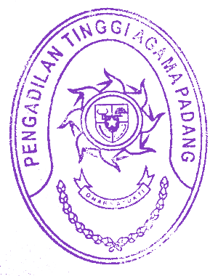

Wassalam
Ketua,

Zein Ahsan

